**Консультация для родителей:**

**Дыхание – энергетическая основа звучащей речи.**

От развития речевого дыхания во многом зависит формирование у ребенка связной речи, а именно правильное звукопроизношение, способность поддерживать нормальную громкость речи, ее плавность и интонационная выразительность. Уделяя внимание постановке правильного речевого дыхания малыша в раннем детстве, можно избежать многих речевых нарушений в будущем. В этой статье я расскажу Вам об особенностях речевого дыхания и о способах его развития у детей дошкольного возраста.

Речевое дыхание детей дошкольного возраста часто имеет свои особенности:

* **Недостаточное развитие** дыхательного аппарата. Речь ребенка будет звучать тихо и неразборчиво. Слабое развитие дыхательного аппарата может быть связано с наличием у ребенка хронических заболеваний дыхательных путей, таких как синуситы и гаймориты, а также малоподвижным образом жизни.
* **Нерациональное распределение** выдыхаемого воздуха. У детей, которые недавно научились говорить, часто запас воздуха заканчивается на первом слоге, поэтому конец слова или фразы они произносят значительно тише или вовсе «проглатывают». Неумение распределить дыхание по словам. Чтобы восполнить запах воздуха, ребенку приходится брать паузу, во время которой он может забыть, о чем он хотел сказать.
* Из-за неправильно выдыхаемого воздуха **могут искажаться** звуки речи.

Примерные нормы количества произносимых на выдохе слов, на которые можно ориентироваться при оценке речевого дыхания ребенка:

|  |  |
| --- | --- |
| Возраст ребенка | Количество слов на выдохе |
| 2-3 года | 2-3 слова |
| 3-4 года | 3-5 слов |
| 4-6 лет | 4-6 слов |
| 6-7 лет | 5-7 слов |

Научившись правильно дышать (глубокий короткий вдох и плавный длинный выдох) ребенок сможет в полной мере овладеть своим голосом. Наиболее эффективными методами работы с дошкольниками являются дыхательные упражнения.

**Игры на развитие речевого дыхания**

**Формирование длительного выдоха**

**Игра «Султанчик»**



Взрослый предлагает ребёнку подуть вместе с ним, обращая внимание, как красиво разлетаются полоски.

**Игра «Шарик»**

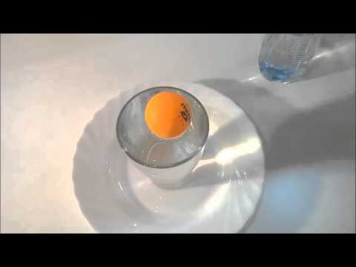

Подуть на лёгкий шарик для пинг-понга, который находится в тазике с водой.

**Игра «Пёрышко»**

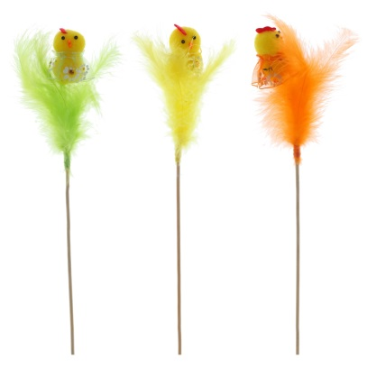

Сдувать с ладони взрослого пёрышко, лёгкий ватный шарик.

**Игра «Бабочка, лети»**

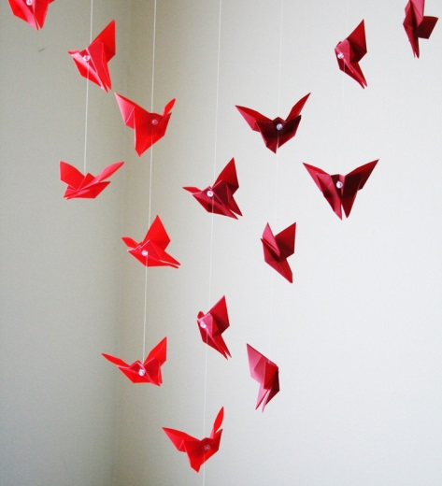

Дуть на бумажную бабочку, закреплённую по центру ниткой.

Бабочка летала,

Над Машенькой порхала,

Маша не боится,

Бабочка садится.

Взрослый «сажает» бабочку на руку ребёнку, побуждая его подуть.

**Игра «Загони мяч в ворота»**

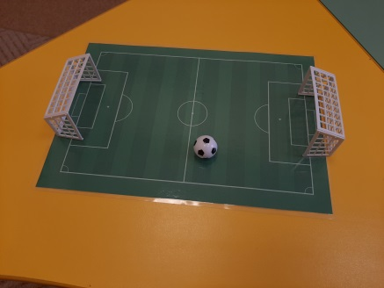

На небольшой «мячик» (из фольги, ваты) ребёнок и взрослый попеременно дуют, перекатывая по столу.

**Игра «Задуй свечу»**

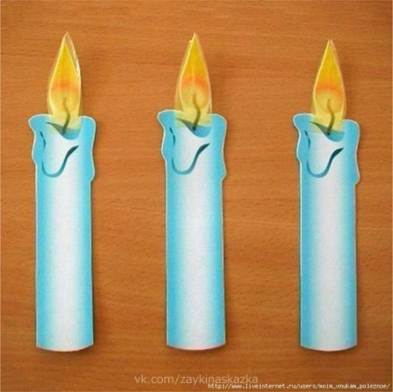

**Игра «Чей паровоз громче гудит**

Используются пузырьки из-под лекарств.

**Игра «Угадай по запаху»**

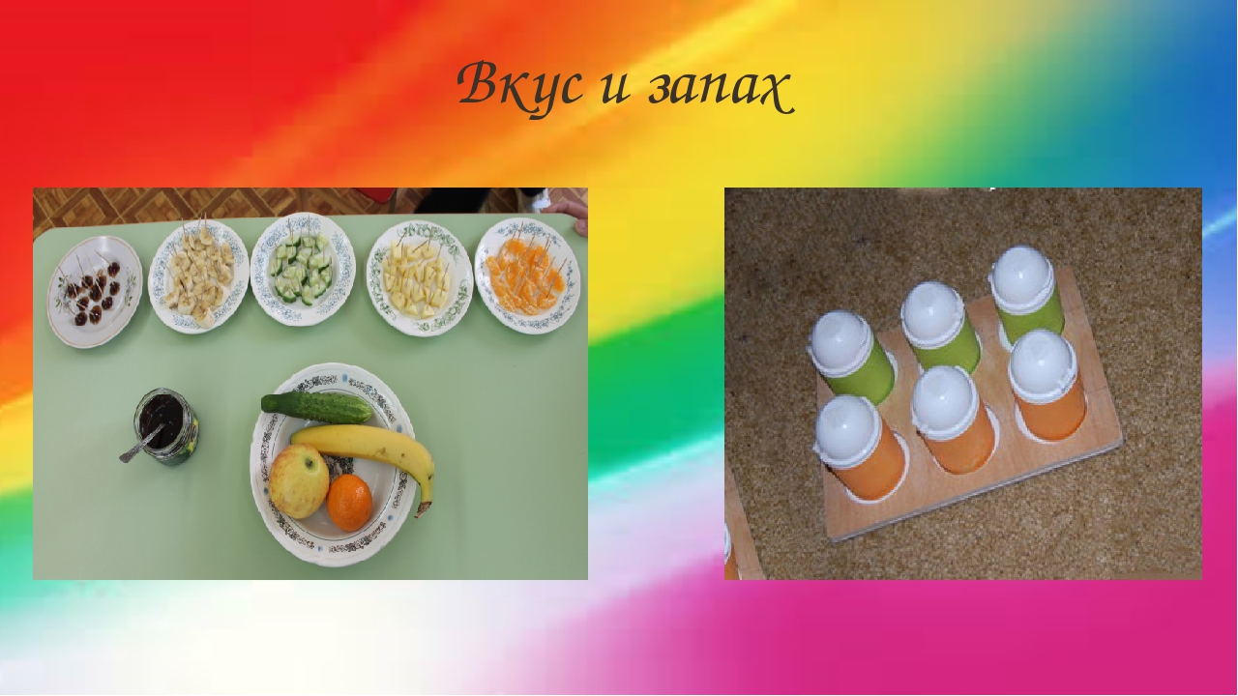

Игра на формирование носового вдоха. Взрослый предлагает ребенку понюхать кусочек фрукта и отгадать.

**Игра «Пузырьки»**

Для формирования предпосылок комбинированного типа дыхания(вдох носом, выдох ртом).Используется стакан, до половины наполненный водой и соломинка для коктейля. Ребёнок учится контролировать силу выдоха.

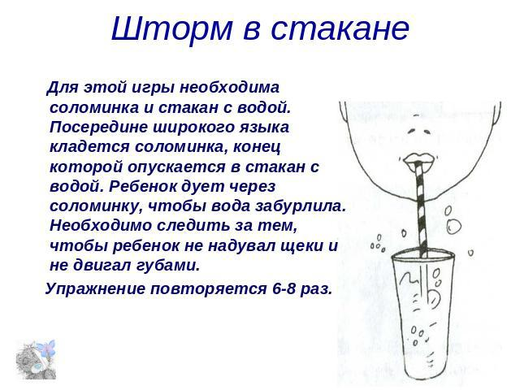

**Игра «Капелька»**

Учим ребенка целенаправленному ротовому выдоху. Взрослый капает краской на лист бумаги и предлагает ребёнку подуть на неё через соломинку, капелька «бежит» и оставляет след на бумаге.

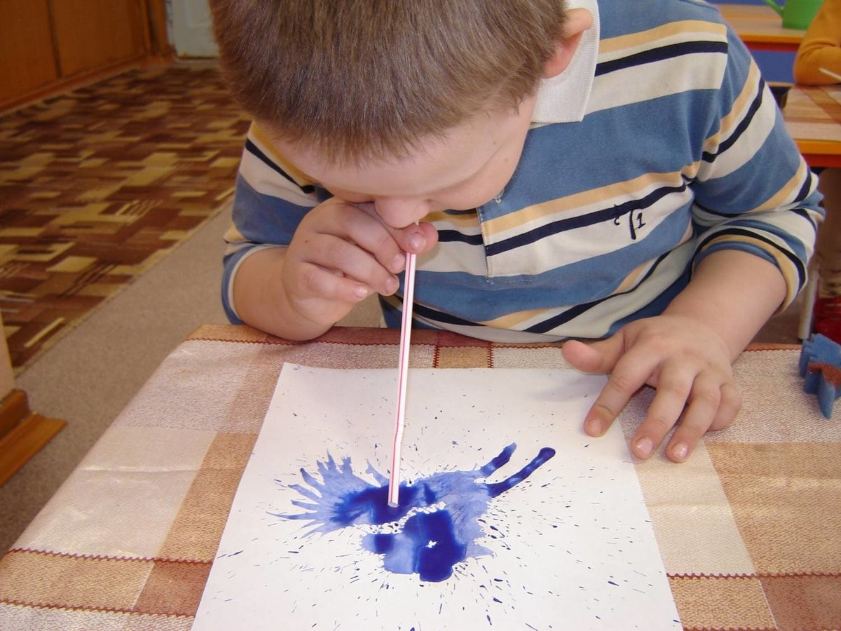

**Игра «Катись, карандаш» -** развитие длительного плавного выдоха, активизация губных мышц.

Дуть на карандаш, находящийся на столе.



Развитие речевого дыхания у дошкольников позволяет:

* Ускорить процесс постановки и автоматизации звуков речи;
* Увеличить количество слов, которые малыш произносит на одном выдохе;
* Сформировать внятную связную речь;
* Скоординировать процессы речи, дыхания и движений.

Успехов вам!